校园植物站

设计分析说明书

第7小组

小组成员：李雅文 罗玉婷 张颖

2023年11月19日

目录

一、 引言 2

1.1编写目的 2

1.2定义 2

1.3参考资料 2

二、 任务概述 3

2.1系统功能概述 3

2.2运行环境 3

2.3开发工具 3

三、 总体设计 3

3.1总体架构 3

3.2系统的主要功能和模块设计 4

四、数据设计 19

4.1. 数据设计 19

4.2类的设计 21

五、界面设计 22

5.1.登录注册模块 22

5.2植物图鉴模块 23

5.3景观推荐模块 24

5.4发帖交互模块 25

5.5个人管理模块 27

5.6管理员模块 28

# 引言

### 1.1编写目的

编写本设计说明书的目的是详细说明“校园植物站”项目的结构和内部设计，基于需求规格说明书，提供详细的程序和接口设计，为本系统程序开发提供直接的支持。

### 1.2定义

（1）植物图鉴：涵盖四川大学校园内绝大部分种类的植物，内容包括了每种植物的的学名、界门纲目科属种、形态特征，图片、植物文化等基本信息；同时给用户提供植物图片上传功能。

（2）景观推荐：以24小时为周期进行每日校园景观推荐，内容包括校园景观图片、地点、推荐原因；提供点赞键，用户可以对喜欢的风景点赞。

（3）交互：在交流论坛页面，点击“+”号进行发帖，支持文字输入，每个帖子包含标题和详细描述两个版块，在帖子详情页配置评论区、点赞、取消点赞和举报功能。

（4）个人信息管理：对用户个人信息进行删改，支持修改密码，昵称，退出当前账号的登录以及注销账号功能。

（5）校园植物地图：存在于植物图鉴页面，地图显示校园里的各个地点，点击地图上的标识可以跳转植物知识卡片。

（6）植物知识卡片：包含植物图片、植物名称、植物分布、植物种类、植物简介等信息。

（7）植物科列表：存在于植物图鉴页面的右侧，列出了校园植物所属的界门纲目科属种，点击后跳转该科植物内容。

（8）植物科内容：植物科内容为该科包含的所有属，以及每属下的所有植物种类，点击其名称，将会跳转到植物知识卡片。

（9）首页：首页有四大功能模块：景观推荐、植物图鉴、交流论坛、个人管理，以及登录注册功能，点击图标可进入相应模块。

### 1.3参考资料

[1]桑烽燕.基于Web标准的网站设计与开发流程[J].软件导刊,2011,10(09):113-114.

[2]杜现朝,龙怀冰,王清理等.基于Web标准的网站设计与开发流程[J].计算机工程与设计,2008(04):945-948.DOI:10.16208/j.issn1000-7024.2008.04.053.

[3]王冉阳.基于Django和Python的Web开发[J].电脑编程技巧与维护,2009(02):56-58.

[4]唐汉明,翟振兴,关宝军等.深入浅出MySQL[M].人民邮电出版社:201401.

# 任务概述

### 2.1系统功能概述

本系统旨在为川大师生提供一个植物观赏交流平台，帮助用户发现身边美景，认识周围植物。系统具体提供了四大功能模块，分别为：个人信息管理，植物图鉴、每月景观推荐以及发帖互动。

其中各大功能下辖的子功能概述如下：个人信息管理包含查看个人信息、修改个人信息（昵称）、修改密码、退出登录；植物图鉴包括通过关键字检索校园内目标植物、总览查看校园植物图鉴全部信息列表、查看具体某种植物的详细介绍知识卡片（图像、分布、物种描述等）；每月景观推荐是由校园内每年12个月的代表性景观推荐轮换组成；发帖互动旨在为用户创造一个互相沟通植物相关内容的分享平台，用户可进行发帖、点赞、评论等一系列操作。

具体描述和相关功能详见3.2叙述描绘的各个功能的时序图相关操作以及业务流程和类的设计。

### 2.2运行环境

Windows10操作系统

### 2.3开发工具

开发环境：后端：Django后端框架

前端：html css JavaScript

# 总体设计

### 3.1总体架构

#### 3.1.1系统体系结构描述

本系统包含以下构件：

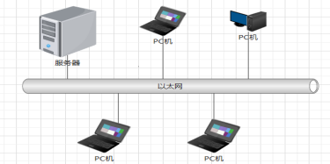

硬件系统以基于Windows系统的PC机、以太网、服务器组成。PC机接收用户的操作命令，对服务器发出操作请求，再由服务器按照相应的请求对数据库进行读写操作，操作完成后将信息返回PC机，PC机显示相应的操作结果。

#### 3.1.2体系架构图



软件架构方面，系统整体分为了表示层、应用层和数据层。

表示层：应用程序的顶层。它将内容发送到网络开发框架中的浏览器，并以图形用户界面的形式显示信息，允许用户直接访问。它通过API调用将结果输出到浏览器和其他层，从而与其他层进行通信。

应用层：也称为业务逻辑层、逻辑层或中间层。通过处理应用程序的业务逻辑，它在表示层和数据层之间建立了一个桥梁，使表示层和数据层之间的通信更快。

数据层：由持久存储机制和数据层组成。它支持与数据库连接，并根据我们的输入的数据执行插入、更新、删除、从数据库获取数据等操作。

### 3.2系统的主要功能和模块设计

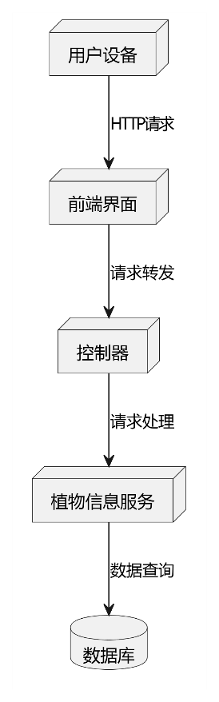

图3.2 功能模块部署图

#### 3.2.1登录注册模块

##### 3.2.1.1功能描述：

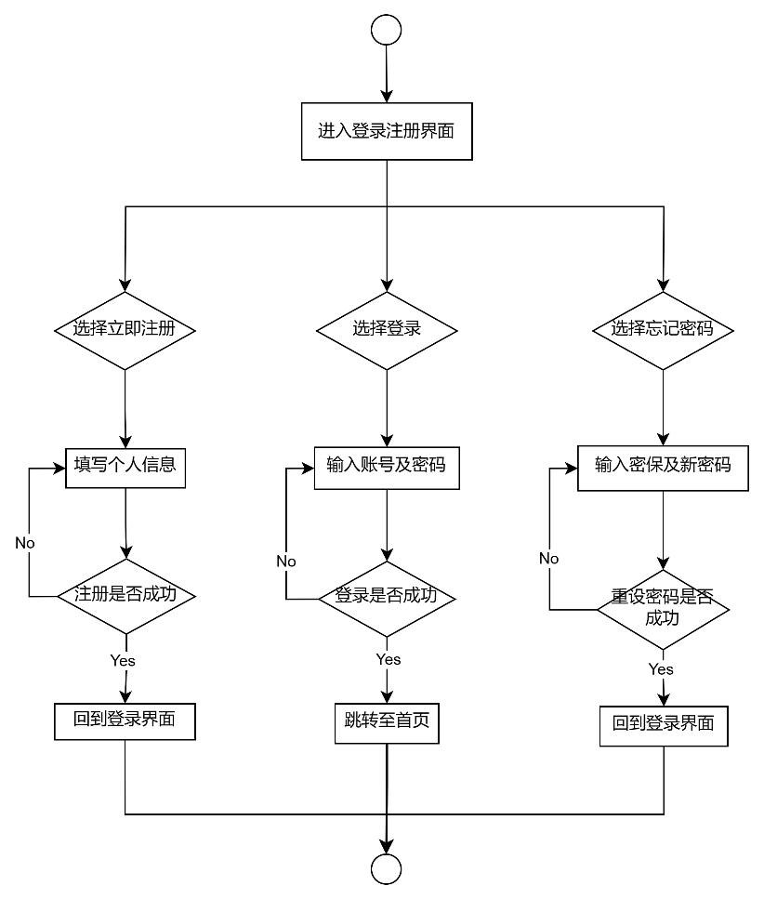

图3.2.1.1.1 登录注册模块流程图

在登录注册模块，主要有以下功能：

①注册功能：用户进入植物站后，默认跳转的是首页界面，如果用户还没有注册，可以点击右上角的“登录/注册”按钮进行注册操作，点击后默认跳转至登录界面，此时点击左下角的“立即注册”，即可跳转至注册界面，用户在此界面输入昵称、学号、密码、密保，若相关信息不符合格式，则输出“请重新输入”，若符合格式，则输出“注册成功”，表示用户已完成注册，注册完成后会跳转至登录界面，用户输入账号密码进行登录。

②登录功能：用户进入植物站后，默认跳转的是首页界面，如果用户已在植物站完成注册，可以点击右上角的“登录/注册”按钮进行登录操作，点击后默认跳转至登录界面，用户在此界面输入账号和密码进行登录，若所输入的用户信息正确，则输出“登录成功”，表示用户已完成登录，并跳转至首页界面，若信息错误，则输出“请重新输入”，如果实在不记得密码，用户可点击登录界面右下角的“忘记密码”，重新设置新密码。

③忘记密码功能：用户进入植物站后，默认跳转的是首页界面，如果用户已在植物站完成注册，但是忘记了当时设置的密码，可以点击右上角的“登录/注册”按钮重新设置密码，点击后默认跳转至登录界面，此时点击右下角的“忘记密码？”，即可跳转至忘记密码界面，用户在此界面输入密保和新密码，如果密保正确且密码格式无误，则用户重设密码成功，输出“密码设置成功”，否则输出“请重新输入”。

##### 3.2.1.2类图

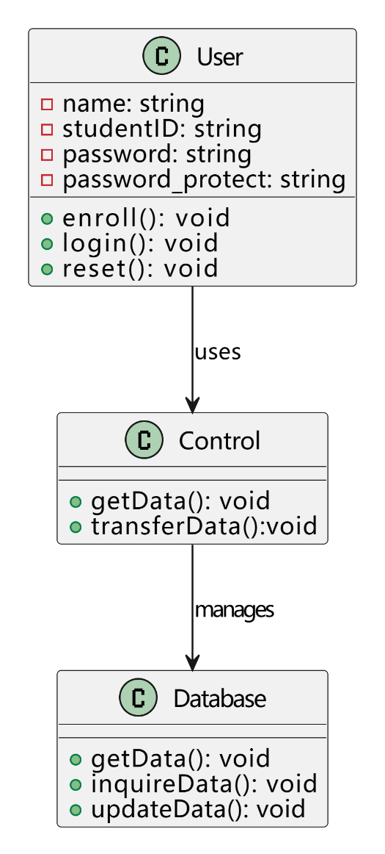

用户User类有四个属性，分别为名字name，学号studentID，密码password，密保password_protect，有三个方法，分别为注册enroll，登录login，重设密码reset

控制类负责接收并传输来自用户和系统的数据，有两个方法，分别是接收数据getData，传输数据transferData

数据库类负责处理数据，有三个方法，分别为接收数据getData，查询数据inquireData，更新数据updataData

用户类使用控制类，控制类管理数据库类

#### 3.2.2植物图鉴模块

##### 3.2.2.1功能描述：

在植物图鉴模块，主要有以下功能：

①搜索植物知识：用户可以通过搜索栏目输入关键字，系统将返回搜索结果，如果搜索失败则直接显示搜索失败的弹窗，如果在植物名称列表匹配到相应关键字，则将匹配成功的植物名称按照首字母顺序排列，点击相应植物名称可以进入植物知识卡片，卡片中有植物的具体信息。

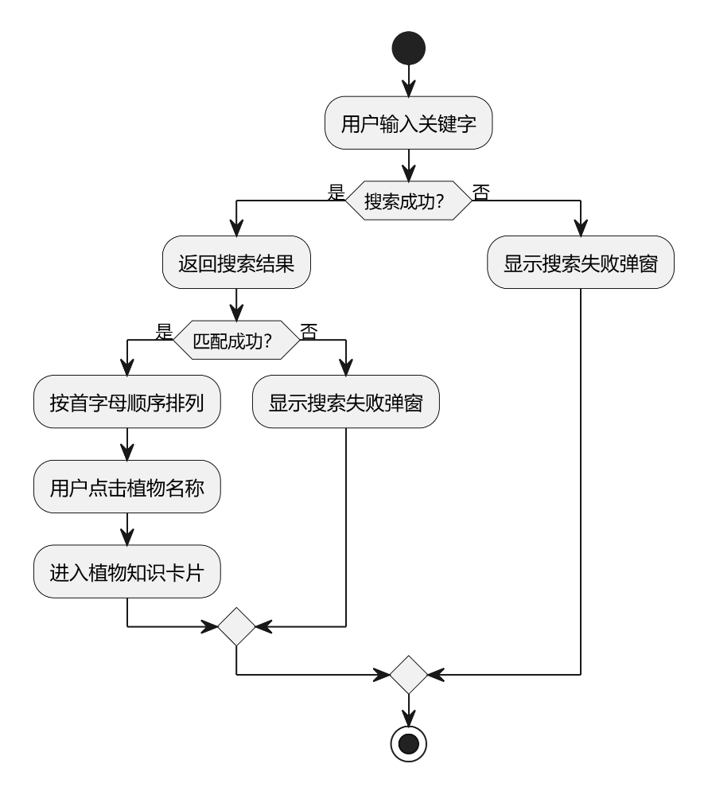

图3.2.2.1.1 搜索植物流程图

②校园植物标注：用户可以点击校园地图上的“倒水滴”标注，进入相应植物的植物知识卡片。

③植物科列表：用户可以看到按照科的顺序排列的校园植物科列表，点击某科植物进入该科植物的详情列表，内容为该科植物所包含的属和种，点击某种植物可以跳转到相应植物知识卡片。

④植物知识卡片：在植物知识卡片上，显示了植物的名称，种类，简介和分布信息。

|  |  |
| --- | --- |
|  |  |

图3.2.2.1.3 查看植物知识卡片流程图

##### 3.2.2.2类图

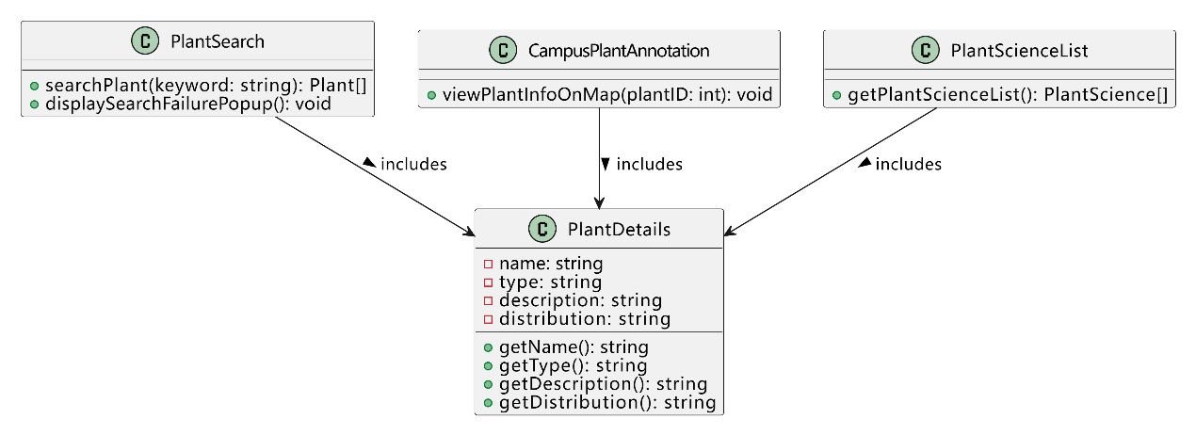

图3.2.2.2 植物图鉴模块类图

1. 植物搜索类（PlantSearch）

属性

无

方法

searchPlant(keyword: string): Plant[] - 搜索植物知识的方法

displaySearchFailurePopup(): void - 显示搜索失败弹窗的方法

2. 校园植物标注类（CampusPlantAnnotation）

属性

无

方法

viewPlantInfoOnMap(plantID: int): void - 在地图上查看植物信息的方法

3. 植物科列表类（PlantScienceList）

属性

无

方法

getPlantScienceList(): PlantScience[] - 获取按科顺序排列的植物科列表的方法

4. 植物详情类（PlantDetails）

属性

name: string - 植物名称

type: string - 植物种类

description: string - 植物简介

distribution: string - 植物分布信息

方法

getName(): string - 获取植物名称

getType(): string - 获取植物种类

getDescription(): string - 获取植物简介

getDistribution(): string - 获取植物分布信息

植物搜索类（PlantSearch）负责处理植物搜索相关的功能，包括搜索植物知识并返回搜索结果，以及显示搜索失败的弹窗。

校园植物标注类（CampusPlantAnnotation）处理校园地图上植物标注的功能，允许用户通过点击标注查看相应植物信息。

植物科列表类（PlantScienceList）用于管理植物科列表，允许用户查看按科顺序排列的校园植物科列表。

植物详情类（PlantDetails）用于存储单个植物的具体信息，包括名称、种类、简介和分布信息，并提供获取这些信息的方法。

#### 3.2.3景观推荐模块

##### 3.2.3.1功能描述：

在景观推荐模块，主要有以下功能：

1. 查看景观信息：用户通过点击景观推荐单元的景观图片，可以跳转到具体的景观信息，景观信息内容为景观的名称，地点，简单描述以及景观获赞个数。

②给景观点赞：看到喜欢的景观，用户可以点击点赞按钮，系统接收点赞信息后，点赞个数也会更新。

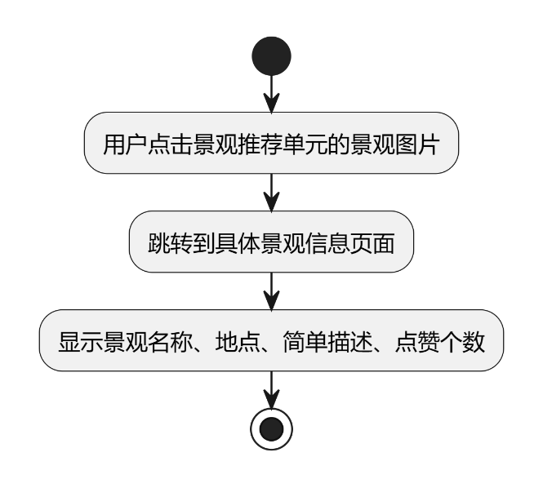

图3.2.3.1.1 景观推荐流程图

##### 3.2.3.2类图

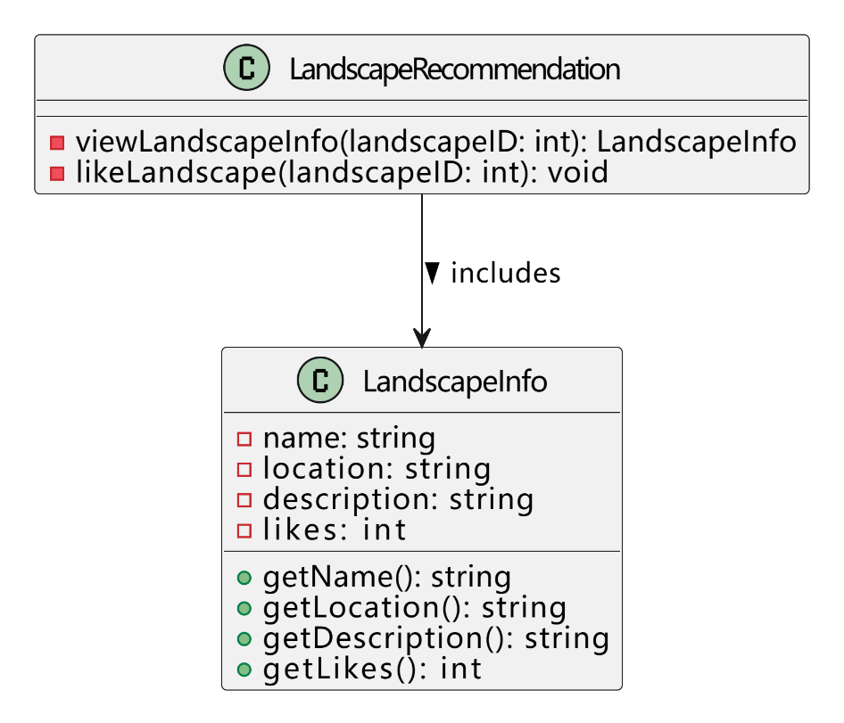

图3.2.3.2 景观推荐模块类图

1. 景观推荐模块类（LandscapeRecommendation）

属性

无

方法

viewLandscapeInfo(landscapeID: int): LandscapeInfo - 查看景观信息的方法

likeLandscape(landscapeID: int): void - 给景观点赞的方法

2. 景观信息类（LandscapeInfo）

属性

name: string - 景观名称

location: string - 景观地点

description: string - 景观简单描述

likes: int - 景观点赞个数

方法

getName(): string - 获取景观名称

getLocation(): string - 获取景观地点

getDescription(): string - 获取景观简单描述

getLikes(): int - 获取景观点赞个数

LandscapeRecommendation 类是控制整个景观推荐模块的类，包含了查看景观信息和给景观点赞的方法。LandscapeInfo 类用于存储单个景观的信息，包括景观的名称、地点、简单描述和点赞个数，并提供了获取这些信息的方法。

#### 3.2.4发帖交互模块

##### 3.2.4.1功能描述：

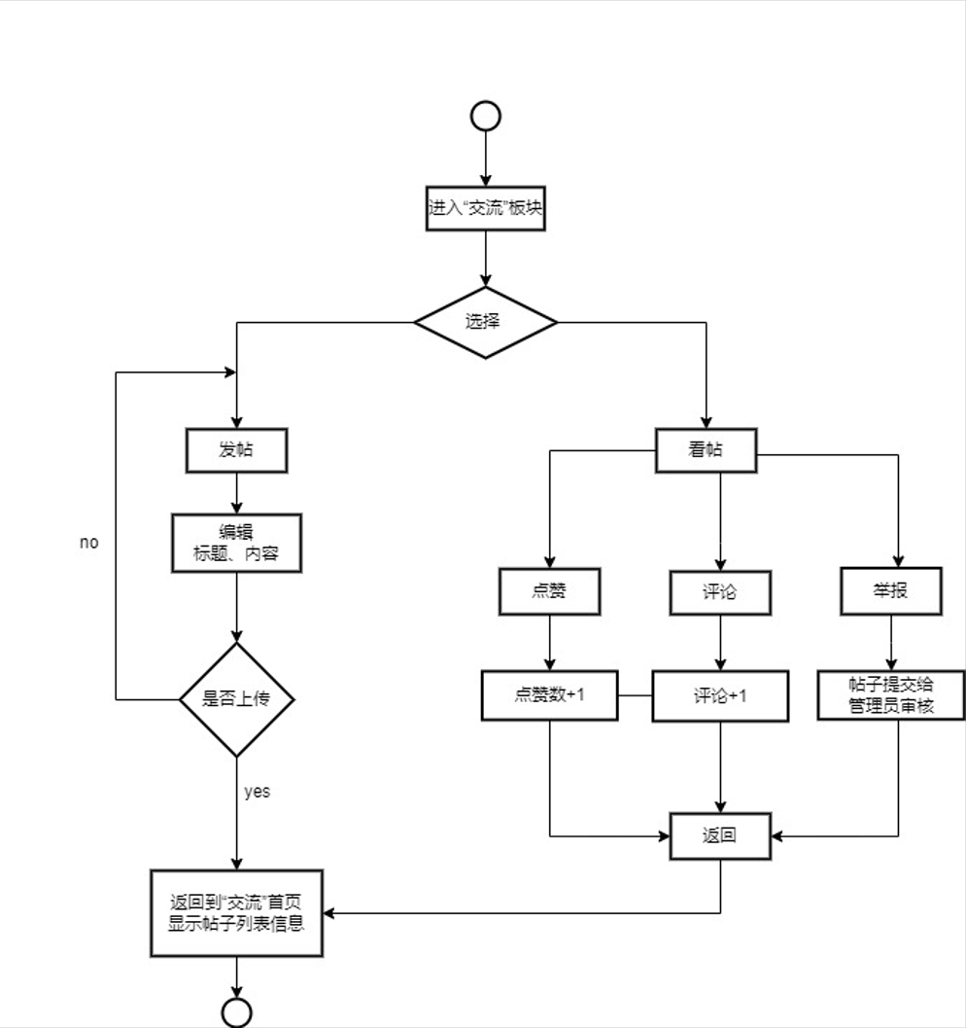

3.2.4-发帖交互模块流程图

用户登录网页进入交流板块后，首先看到的帖子列表页（只显示标题），点击某一个帖子后会跳转进入该贴详情页，可以对他人发的帖子进行评论和点赞，如果觉得该贴包含有造谣传谣、侮辱谩骂、低俗色情等不良内容，可以点击进行举报，管理员收到举报后，若检查属实，将会除该帖子；用户还可以进行发帖操作，分享发送校园植物相关的内容，编辑好标题和内容之后即可成功发帖，而后返回至交流板块主页，显示最新发帖情况内容。

在发帖交互模块，各功能详细介绍如下：

1. 发帖功能：用户通过点击交互主界面右上角的“图标”可以进入发帖界面，帖子的内容涵盖标题和详细描述两部分：用户分别输入标题和详细描述（皆只是文字形式），点击上传提交给系统，系统将该帖反馈到交互主界面的帖子列表中且只显示标题（默认以发帖时间降序排列）。
2. 点赞帖子：在帖子详情页，系统为用户提供对帖子的三种交互操作：点赞、评论、举报。用户点击帖子详情页右下角的点赞按钮，前端界面中该按钮旁边的点赞数+1且点赞按钮图标效果转换为深色，系统后台帖子数据库中该贴的点赞数+1；用户也可再次点击点赞图标以达到取消点赞的效果：点赞图标变浅，按钮旁点赞数-1，帖子数据库中该贴点赞数-1；
3. 评论帖子：用户点击帖子详情页右下角的评论按钮，前端界面跳转至页面尾部的【发表评论】中的文本编辑区域，用户键入评论内容，点击确认后上传评论，上传完毕后前端界面的的【评论区】区域部分新增显示最新评论，系统后台中的评论信息数据库中新增一条评论信息（评论人id，id,所属帖子编号，详情内容）；
4. 举报帖子：用户针对个人主观上涉嫌违规的帖子可以进行举报，用户点击帖子详情页中的举报按钮，前端弹出是否确认消息弹窗，用户点击确认之后成功举报该贴，而后该举报信息（该帖子的连接）将传递给管理员系统，管理员将收到该举报信息，管理员后台点击举报信息中的帖子页详情的超链接可以跳转到该贴，管理员审核该贴后决定该贴是否涉嫌违规，若违规，则进行删除该贴操作，用户点击帖子详情中的删除按钮，点击确认弹窗后该贴被删除，系统后台的帖子数据库中，该贴将被删除。

##### 3.2.4.2类图

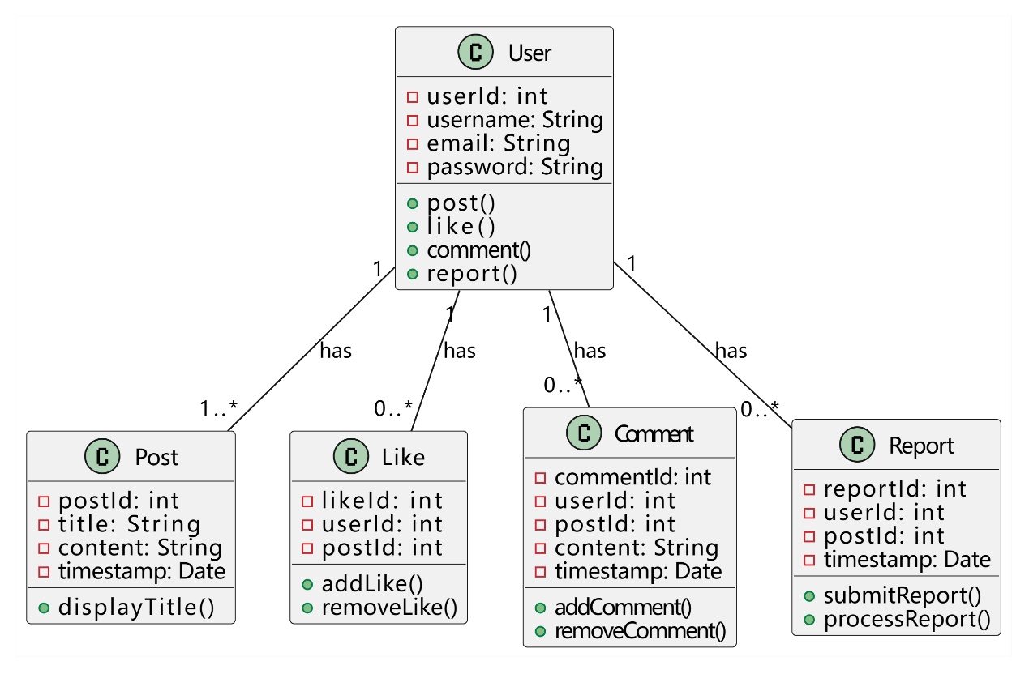

#### 3.2.5个人管理模块

##### 3.2.5.1功能描述：

系统为用户提供个人信息的管理功能，在该功能模块中共有查看个人信息、修改个人密码、修改个人信息、退出登录四个子功能。

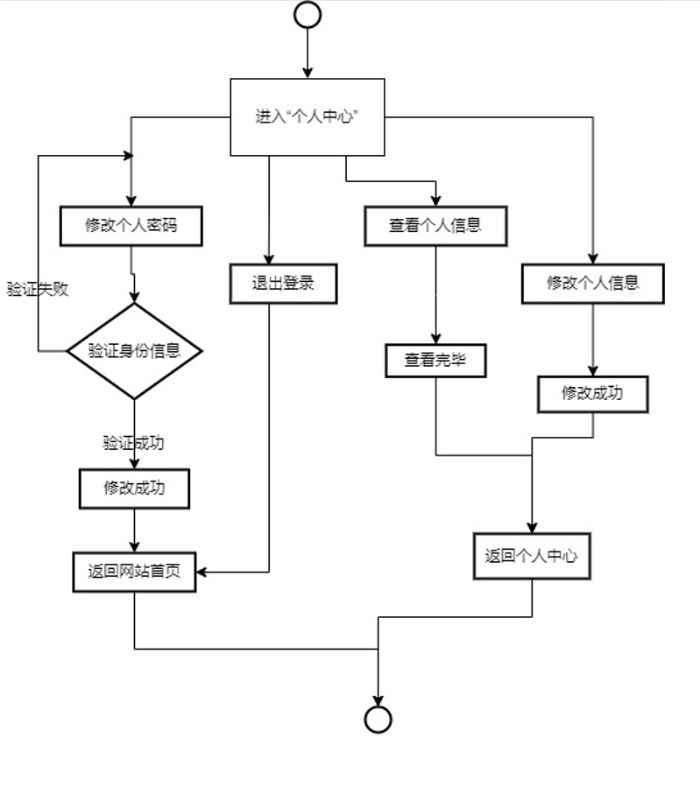

1. 查看个人信息：用户点击网页右上角代表个人中心的头像可以进入个人信息管理界面：子界面默认显示用户的昵称、账号名、账号密码（以***匿名显示）信息。
2. 修改个人密码：用户可以点击个人信息页中密码显示旁边的【修改密码】进行修改密码，点击后跳转密码修改界面，涵盖三部分（验证旧密码、验证密保、键入新密码、重复输入确认密码），为避免用户忘记密码，用户可以选择任意输入旧密码或者注册阶段填入的密保之一来验证，用户操作后点击确认修改，系统验证旧密码或者密保是否正确，新密码是否符合格式且两次输入是否一致，若无误则修改系统中个人信息库中对应的密码信息。
3. 修改个人信息：用户点击个人信息页中昵称显示的旁边的【修改】按钮可以修改个人信息，点击后昵称显示栏恢复为空，用户此时可以键入新昵称，完毕后敲击回车键即是修改成功，此页面显示更新昵称显示，系统后台中的个人信息数据库中对应的用户昵称也将更新。
4. 退出登录：用户点击个人信息页下方的退出登录按钮，该界面弹出是否退出的确认消息，若用户确认后即可退出本系统，而后页面跳转至网站主页；用户取消登出则停留在个人信息页。

##### 3.2.5.2类图

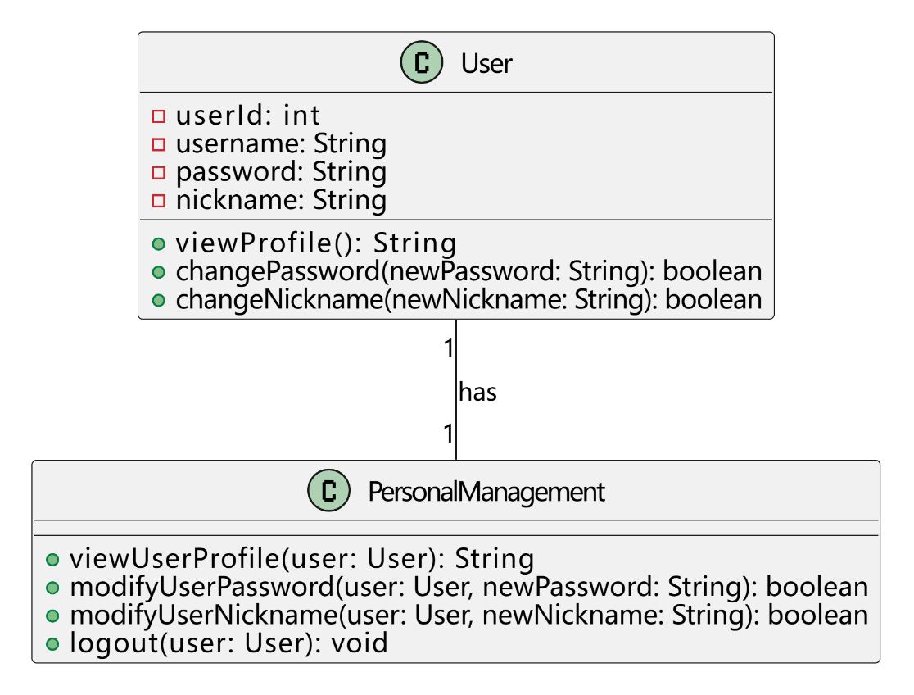

图3.2.5.2个人信息管理功能类图

# 四、数据设计

### 4.1. 数据设计

#### 4.1.1数据库E-R图

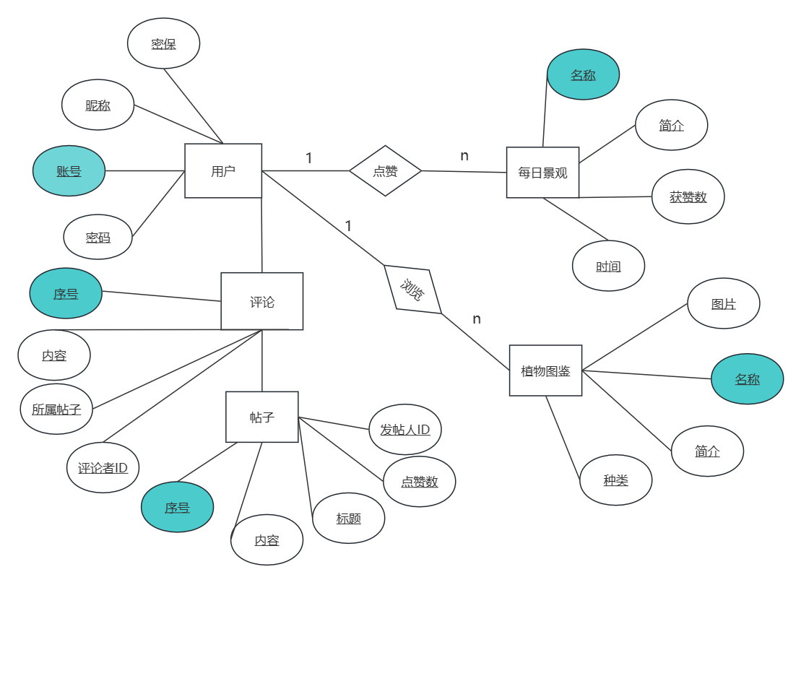

图4.4.1.1 校园植物站 E-R 图

#### 4.1.2表结构设计

（1）用户信息-User_Information

|  |  |  |  |  |  |  |
| --- | --- | --- | --- | --- | --- | --- |
| 字段名 | 说明 | 数据类型 | 数据长度 | 可否为空 | 默认值 | 备注 |
| Account | 账号 | varchar | 20位可变长 | No | 无 | 主码 |
| Nickname | 昵称 | Varchar | 20位可变长 | No | 无 | 外码 |
| Password | 密码 | Varchar | 20位可变长 | No | 无 |  |
| Security | 密保 | varchar | 20位可变长 | No | 无 |  |

（2）每日景观信-Daily_Landscape_Information

|  |  |  |  |  |  |  |
| --- | --- | --- | --- | --- | --- | --- |
| 字段名 | 说明 | 数据类型 | 数据长度 | 可否为空 | 默认值 | 备注 |
| Name | 名称 | Varchar | 100位可变长 | N0 | 无 | 主码 |
| Description | 简介 | Varchar | 500位可变长 | No | 无 |  |
| Likes | 获赞数 | Int | 10 | No | 0 | 外码 |
| Time | 时间 | Date |  | No | 无 |  |

（3）植物图鉴信息- Plant_Encyclopedia_Information

|  |  |  |  |  |  |  |
| --- | --- | --- | --- | --- | --- | --- |
| 字段名 | 说明 | 数据类型 | 数据长度 | 可否为空 | 默认值 | 备注 |
| Name | 名称 | Varchar | 100位可变长 | No | 无 | 主码 |
| Picture | 图片 | BLOB |  | Yes | Null |  |
| Description | 简介 | Varchar | 500位可变长 | No | 无 |  |
| Category | 种类 | Varchar | 100位可变长 | No | 无 |  |

（4）帖子信息- Post_Information

|  |  |  |  |  |  |  |
| --- | --- | --- | --- | --- | --- | --- |
| 字段名 | 说明 | 数据类型 | 数据长度 | 可否为空 | 默认值 | 备注 |
| Poster | 发帖人ID | Varchar | 20位可变长 | No | 无 | 外码 |
| Content | 内容 | Varchar | 500位 | No | 无 |  |
| Number | 序号 | int | 10 | No | 0 | 主码 |
| Title | 标题 | Varchar | 100位可变长度 | No | 无 |  |
| Likes | 获赞数 | Int | 10 | No | 0 |  |

（5）评论信息- Comment_Information

|  |  |  |  |  |  |  |
| --- | --- | --- | --- | --- | --- | --- |
| 字段名 | 说明 | 数据类型 | 数据长度 | 可否为空 | 默认值 | 备注 |
| Commenter | 评论者ID | Varchar | 20位可变长 | No | 无 | 外码 |
| Number | 序号 | Int | 10 | No | 0 | 主码 |
| Belong | 所属帖子序号 | Int | 10 | No | 0 | 外码 |
| Content | 内容 | Varchar | 500位 | No | 无 |  |

（6）管理员信息- Administrator_Information

|  |  |  |  |  |  |  |
| --- | --- | --- | --- | --- | --- | --- |
| 字段名 | 说明 | 数据类型 | 数据长度 | 可否为空 | 默认值 | 备注 |
| ID | 账号 | Varchar | 20位可变长 | No | 无 | 主码 |
| Password | 密码 | Varchar | 20位可变长 | No | 无 |  |

### 4.2类的设计

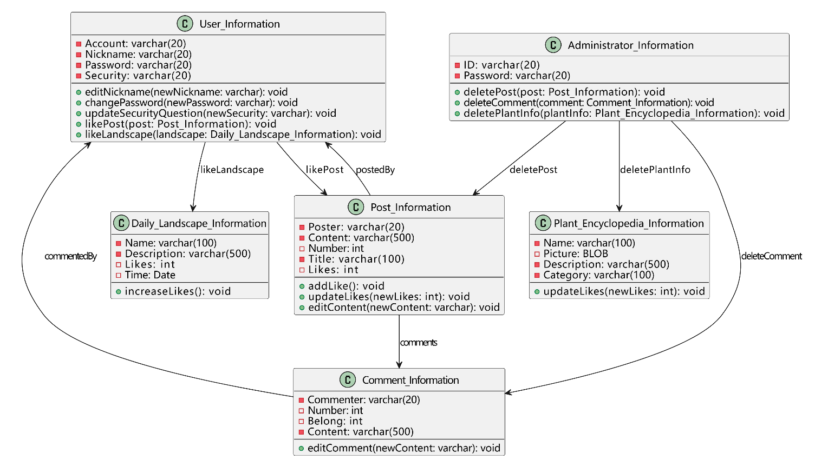

图4.2 校园植物站 E-R 图

# 五、界面设计

### 5.1.登录注册模块

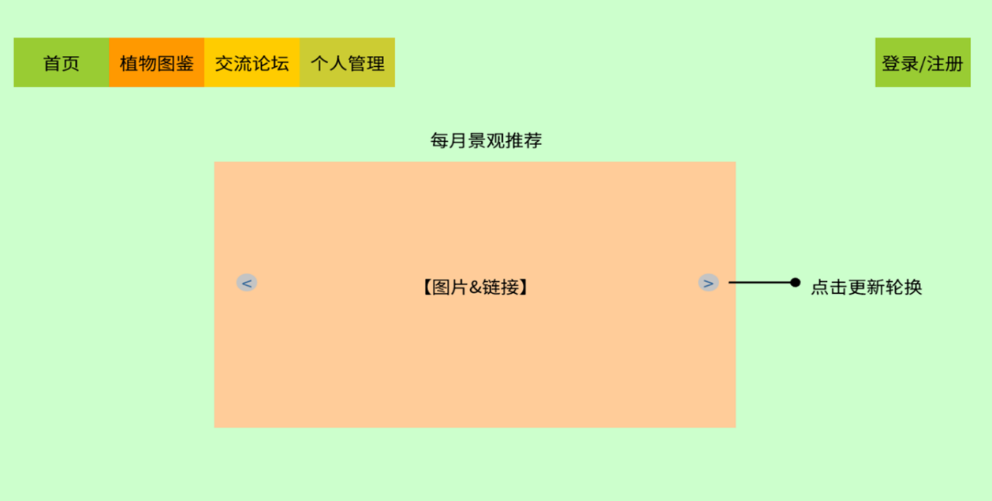

图5.1.1 网站首页图

进入网站后，首页左上方会呈现导航栏，点击按钮可以分别进入“植物图鉴”、“交流论坛”、“个人管理”板块，首页右上方有登录注册按钮，如果用户是游客，则可以选择注册成为网站用户，如果用户是已注册用户，则可以选择进行登录。

点击登录注册按钮后，默认跳转至登录界面，如果是已注册的用户，可在此界面输入账号和密码进行登录，如输入的信息正确，则输出“登录成功”，否则输出“请重新输入”，若用户实在不记得密码，可点击右下角的“忘记密码”进行重设密码。

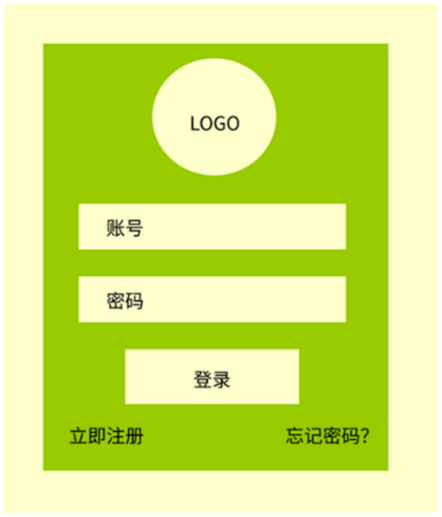

图5.1.2 登录界面图

如果是未注册的用户，可点击登录界面左下角的立即注册，进行注册操作，此时跳转至注册界面，用户在此界面输入昵称、学号、密码、密保，若相关信息不符合格式，则输出“请重新输入”，若符合格式，则输出“注册成功”，表示用户已完成注册，注册完成后会跳转至登录界面，用户输入账号密码进行登录。

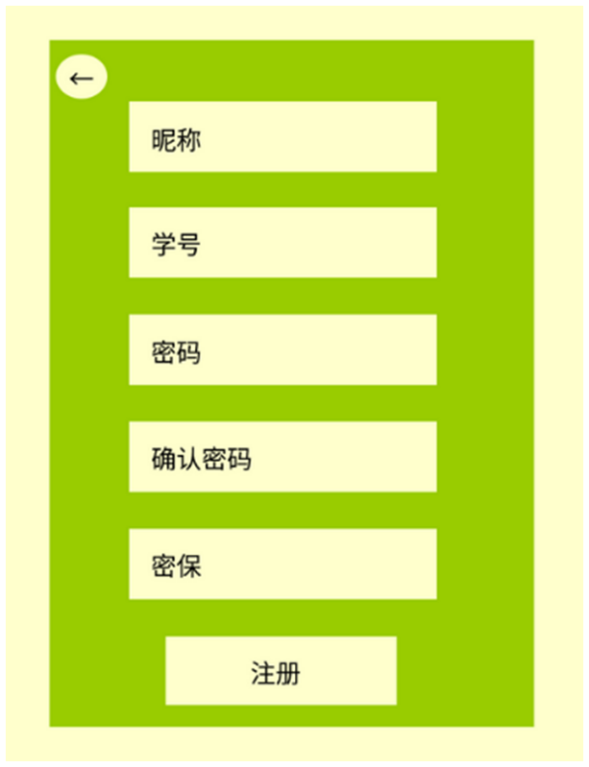

图5.1.3 注册界面图

如果用户已注册但忘记了密码，可点击登录界面右下角的“忘记密码？”重新设置新密码，此时跳转至忘记密码界面，用户在此界面输入密保和新密码，如果密保正确且密码格式无误，则用户重设密码成功，输出“密码设置成功”，否则输出“请重新输入”。

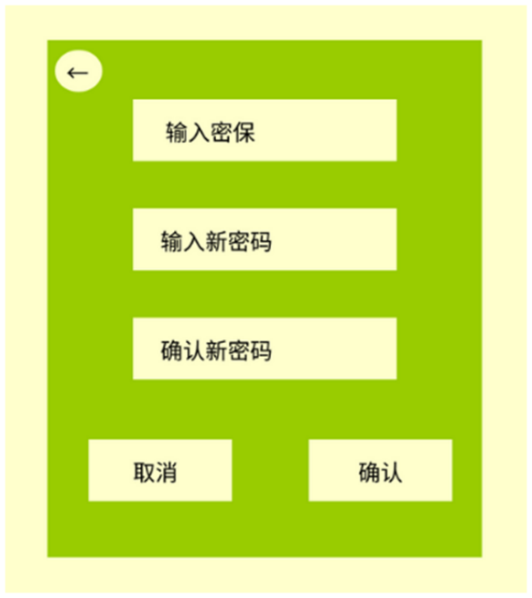

图5.1.4 忘记密码界面图

### 5.2植物图鉴模块

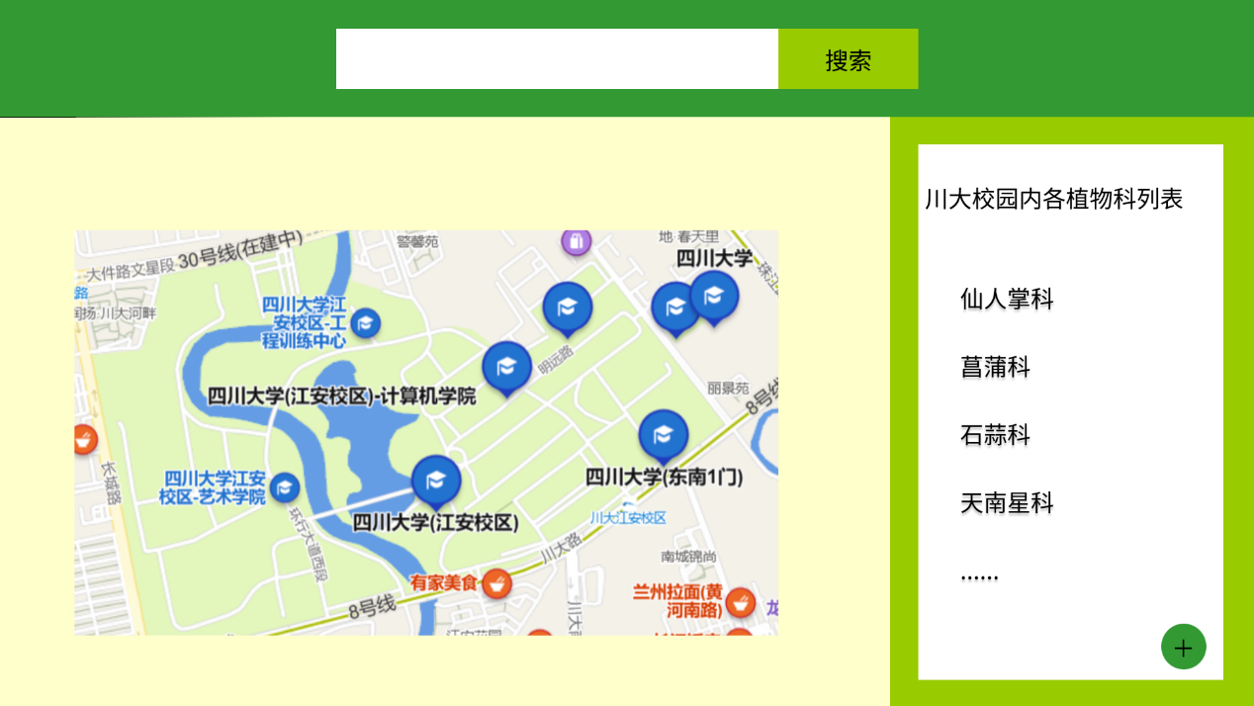

图5.2.1 植物图鉴模块首页图

进入植物图鉴模块后，将会看到图5.2.1页面，页面左半部分为校园植物分布地图，图上有若干“倒水滴”形状的图标，代表较为著名的一些植物分布点，点击图标，将会跳转到植物信息详情页面。

图鉴模块页面的右半部分为川大校园植物科列表，“科”为生物界“界门纲目科属种”中的第五级，其内容为川大校园内涵盖的所有植物的科的名称列表，点击某科植物，将会跳转到该科植物的详情列表。

植物图鉴页面的上方有搜索框，用户输入植物名称相关关键词后点击搜索，将会显示搜索结果，如果搜索不到则显示搜索失败，搜索成功则按照植物名称首字母顺序从大到小排列，点击显示的植物名称，跳转到对应植物知识卡片。



图5.2.2某科植物详情列表图

进入某科植物的详情列表图后，将会看到图5.2.2页面，其内容为该科植物下所有的属列表，以及所有属中具体的种的显示，点击某种植物将会跳转该植物知识卡片页面。



图5.2.3某种植物知识卡片图

进入某种植物的知识卡片后，将会看到该种植物的具体信息，包括植物的图片，植物名称，植物在校园中的分布位置，植物的种类信息，以及植物的简介。

### 5.3景观推荐模块



图5.3.1 网站首页图

登录进入网站后，将看到网站首页中心处放置了每月校园景观推荐轮换组件，点击“←”，“→”按钮可以向前，向后切换景观图片，点击图片后将会跳转到景观具体信息。

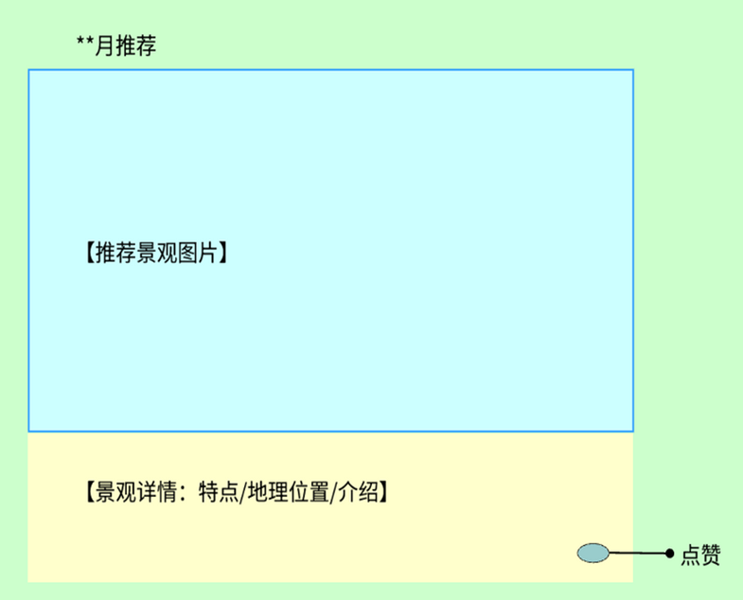

图5.3.2 某月景观推荐详情信息图

在景观具体信息页面，用户可以看到某月景观推荐信息，内容包括景观的代表性图片，景观详情内容（包括景观的特点、景观具体地理位置，景观介绍）。

右下方有点赞按钮，它会显示点赞个数，当检测到用户的点赞行为，它会对点赞个数进行更新。

### 5.4发帖交互模块

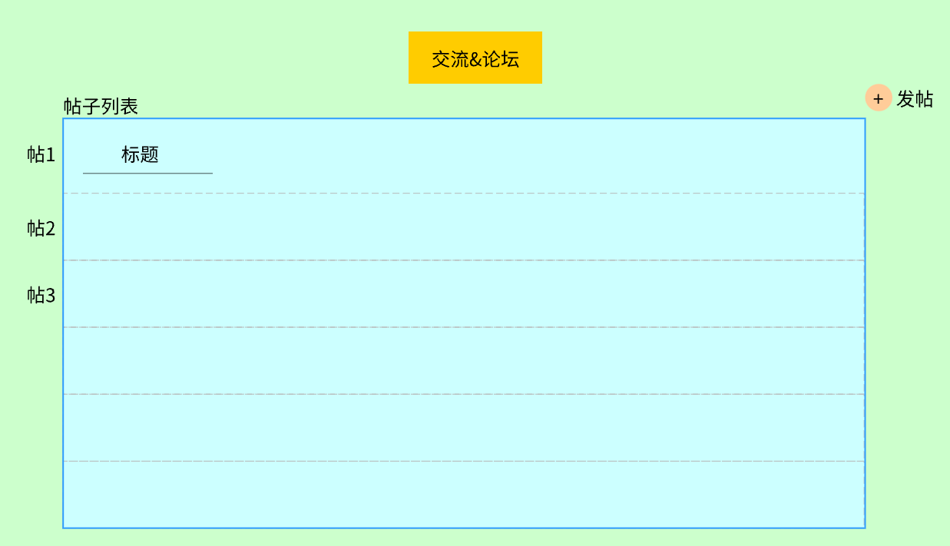

图5.4.1交互板块主界面

点击首页的交流板块，会进入帖子&交流互动板块，该板块首页默认以各个帖子标题形成的列表显示，贴子排列顺序按照发帖时间降序排列，最新发布的帖子展示在最上方

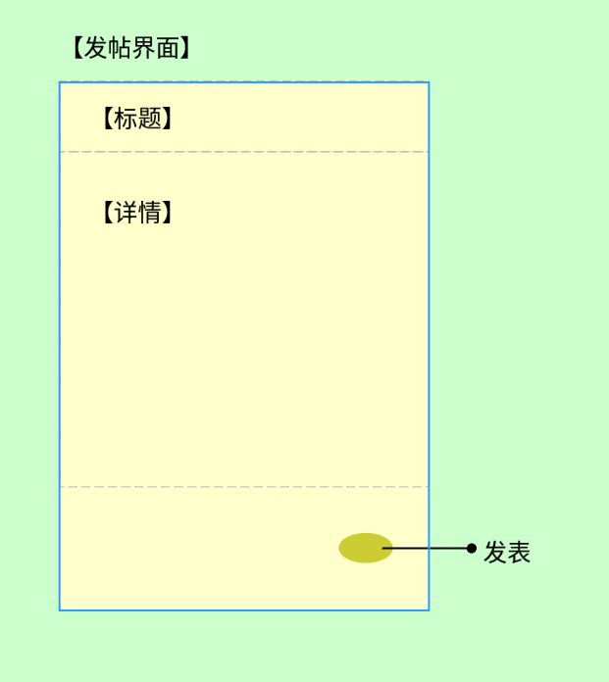

图5.4.2发帖界面

用户点击交流板块右上方的“+”按钮跳转进入发帖界面，发补贴涵盖两部分内容（标题+详情），二者规定皆只规定以纯文字的形式输入。网页右下角有“发表”按钮，点击后即可成功发布该贴。

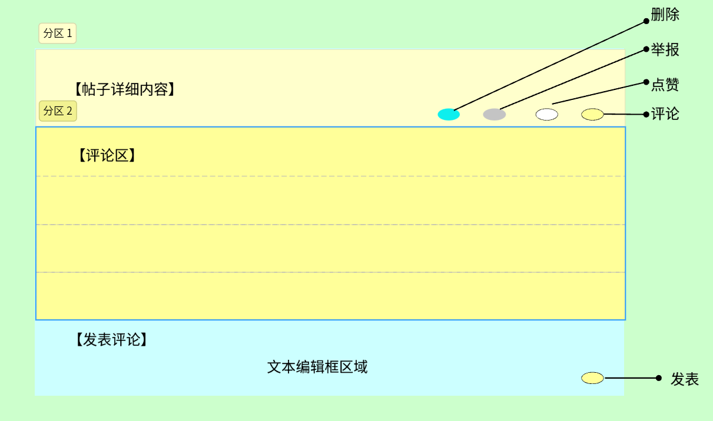

图5.4.3帖子详情界面

用户点击交流板块页中的任一帖子的标题会跳转至该贴的详情界面。详情界面包含三大分区（帖子详细内容、评论区、发布评论）从上到下依次排列，用户对帖子的操作包括点赞、评论、举报三类，这三类操作的具体描述详见前述3.2.4模块，而删除操作是管理员权限操作，当用户点击时会以“无权限操作”弹窗提醒用户无权操作。

### 5.5个人管理模块

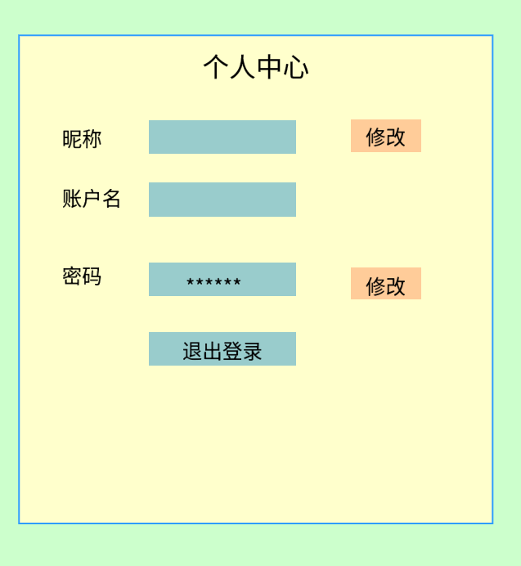

图5.5.1个人信息管理中心主页

用户通过网站首页右上角的个人中心板块进入个人信息管理界面。该界面默认显示用户的以下信息（昵称、用户账户名、密码），其中，用户可以对昵称合密码进行修改，详细流程见前述3.2.5模块，用户还可以通过点击退出登录按钮退出本系统，确认等出后，该系统自动跳转至首页的景观推荐界面主页。

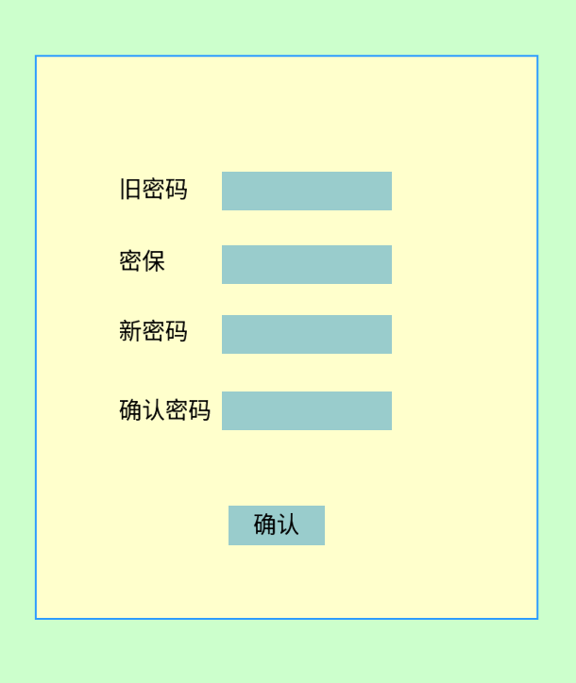  
图5.5.2修改密码界面

用户点击个人中心密码显示中后的修改键进入修改密码界面，修改密码需要满足三个条件：旧密码正确或者是密保答案与前期用户注册时填入的密保答案一致、新密码格式及长度符合要求、二次密码确认前后一致。系统对这四个条件进行检验后且无误才会进行密码修改操作。

### 5.6管理员模块

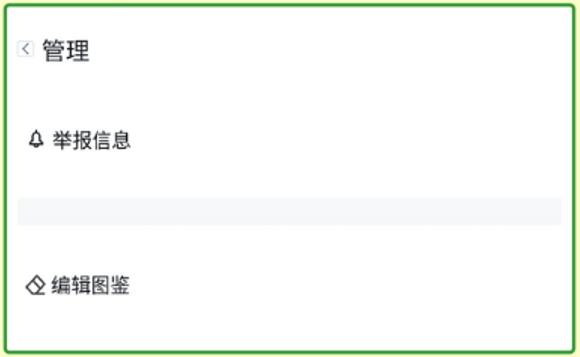

图5.6.1管理员主界面

管理员主界面包含查看举报信息和编辑图鉴两个功能，点击按钮可进入相应界面

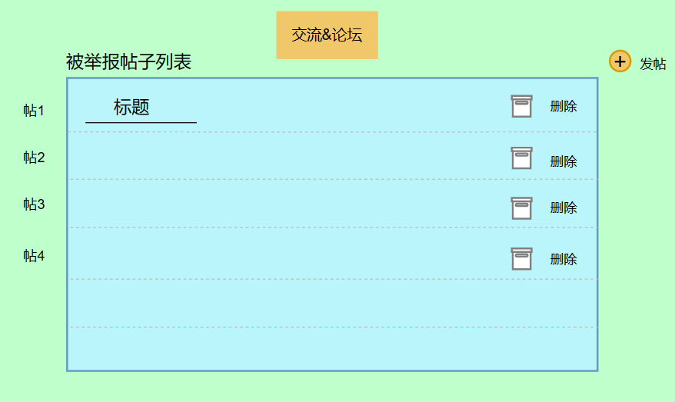

图5.6.2被举报帖子界面

点击举报信息，界面将跳转至交流板块，管理员可以点击“删除”按钮对交流板块的被举报帖子进行删除操作。

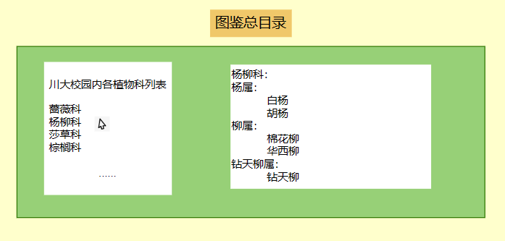

图5.6.3图鉴总目录界面

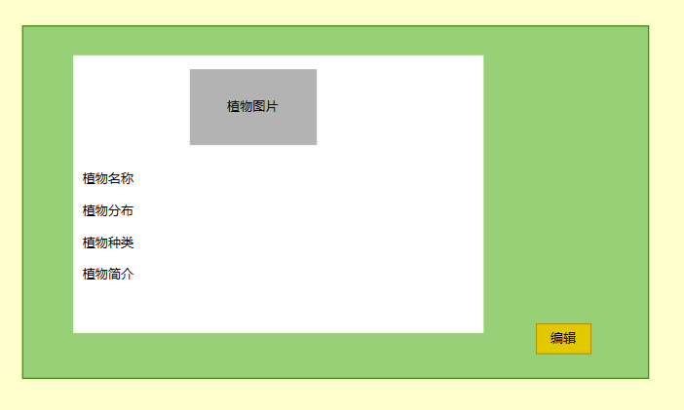

图5.6.4植物知识卡片界面

点击编辑图鉴将跳转至图鉴总目录，管理员选择想要编辑的植物图鉴，先选择科，再选择具体的植物，进入植物知识卡片界面，点击“编辑”按钮，即可对植物图鉴内容进行增加、删除、修改。